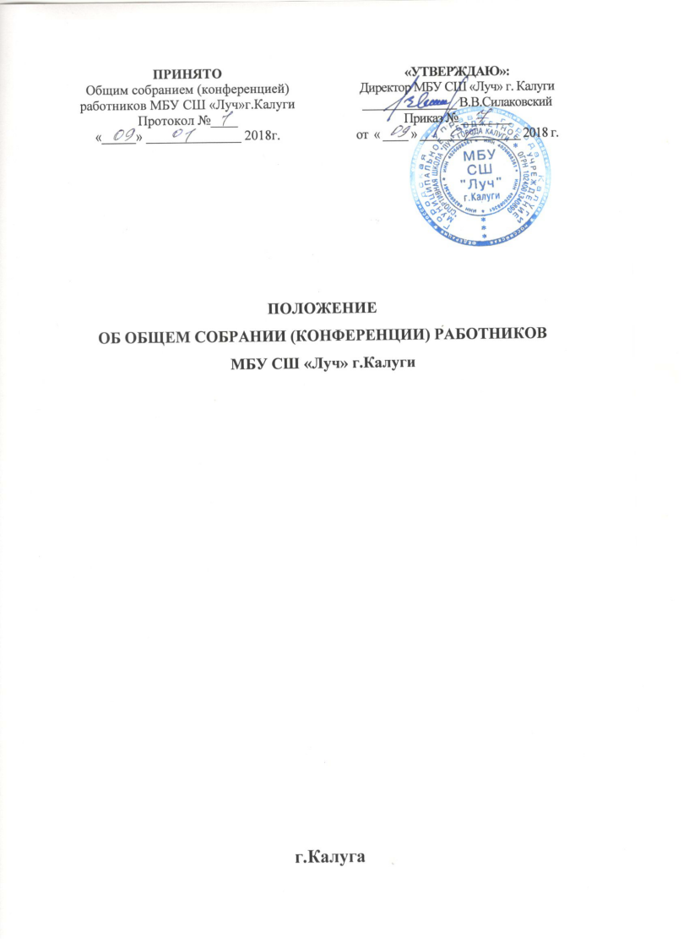

1. Общее положение
1.1. Общее собрание (конференция) работников муниципального бюджетного учреждения «Спортивная школа «Луч» города Калуги (далее - Учреждение) является органом самоуправления Учреждения.
1.2. Общее собрание (конференция) работников (далее – Собрание) созывается в целях решения вопросов, затрагивающих интересы всех работников Учреждения.
1.3. Собрание работает в соответствии с действующим законодательством РФ, Уставом и настоящим положением.

2. Состав общего собрания (конференции) работников Учреждения и руководство
2.1. Общее собрание (конференция) работников формируется из работников учреждения и собирается по мере необходимости или по требованию не менее одной четвертой от общего числа работников учреждения, но не реже двух раз в год.
2.2. Для ведения заседания собрание избирает из своих членов председателя и секретаря собрания (ведущего протокол) сроком на один календарный год, которые исполняют свои обязанности на общественных началах.

3. Задачи общего собрания (конференция) работников
3.1.Основными задачами Собрания являются:
- создание оптимальных условий для равноправного сотрудничества всех работников;
- защита законных прав и интересов работников.

4. Компетенция общего собрания (конференция) работников
К компетенции Собрания относятся:
- рассмотрение и принятие проекта Устава учреждения, проектов изменений и дополнений, вносимых в Устав;
- рассмотрение и заключение коллективного договора;
- рассмотрение правил внутреннего трудового распорядка;
- рассмотрение Положения о порядке установления компенсационных выплат, выплат стимулирующего характера, премирования и оказания материальной помощи работникам учреждения;
- иные вопросы, вынесенные на рассмотрение директором, Тренерским советом или отнесенные к компетенции Собрания в соответствии с законодательством Российской Федерации.

5. Организация деятельности общего собрания (конференции) работников
5.1. Собрание созывается по мере необходимости, но не реже двух раз в год.
5.2. Собрание считается правомочным, если на его заседании присутствует не менее половины от общего числа трудового коллектива учреждения. Процедура голосования определяется на заседании Собрания. Решение считается принятым, если за него проголосовали не менее 51% присутствующих на заседании.
5.3. Решения Собрания принимают обязательный характер после утверждения приказом директора Учреждения.
5.4. Внеочередной созыв Собрания, может произойти по требованию директора Учреждения или по заявлению одной четвертой от общего числа работников учреждения, поданном в письменном виде.
5.5. Решения Собрания принимаются простым большинством голосов от числа присутствующих членов Собрания и оформляются протоколом, подписываемым председателем и секретарем Собрания. При равенстве голосов голос председателя Собрания является решающим.
5.6. Решения Собрания заносятся в протокол и доводятся до сведения всех работников не позднее, чем в течение трех дней после прошедшего Собрания.
5.7. Организацию выполнения решений Собрания осуществляют лица, указанные в решении.
6. Права участников общего собрания (конференция) работников.
Участники Собрания имеют право:
6.1. Выносить на обсуждение Собрания вопросы, затрагивающие интересы всех работников Учреждения и получать информацию о результатах их рассмотрения.
6.2. Принимать участие в обсуждении и принятии локальных актов Учреждения в пределах компетенции Собрания.
6.3. Давать разъяснения по вопросам деятельности Собрания участникам образовательного процесса.

7. Ответственность участников общего собрания (конференция) работников
Участники Собрания несут ответственность за:
7.1. Выполнение решений и регламента работы Собрания,
7.2. Принятие решений в пределах своей компетенции,
7.3. Невыполнение функций, отнесенных к компетенции Собрания.

8. Взаимодействие общего собрания (конференция) работников
8.1. Собрание взаимодействует с руководством Учреждения, наблюдательным советом Учреждения, тренерским советом, другими органами самоуправления Учреждения, с образовательными учреждениями и учреждениями сферы физической культуры и спорта, с общественными организациями по вопросам, относящимся к компетенции Собрания.

9. Делопроизводство общего собрания (конференция) работников
9.1. Заседания Собраний оформляется протокольно.
9.2. Протоколы заседаний Собрания ведет секретарь Собрания.
9.3. Протоколы Собрания хранятся в делах Учреждения 5 лет.

